２．介護報酬加算等算定要件情報提供
（1）概要

（2）画面イメージ
都道府県に申請された介護報酬加算等算定情報がＷＡＭ ＮＥＴに提供されＷＡＭ ＮＥＴ及びＷＡＭ ＮＥＴホームページへ公開されます。
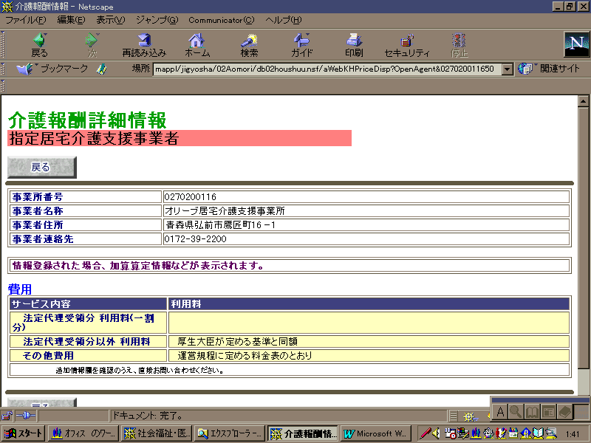
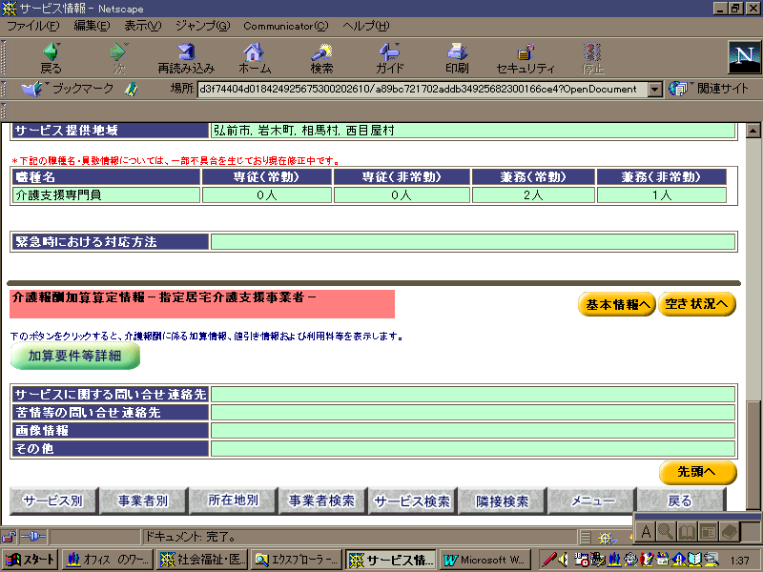 介護報酬加算等算定情報は、既に公開されている指定事業者情報に関連つけられて参照することができます。
指定事業者情報
加算等算定要件情報

